**Конспект открытого занятия по познавательному развитию**

**во второй младшей группе «Ласточки» на тему : «Витамины и здоровье»**

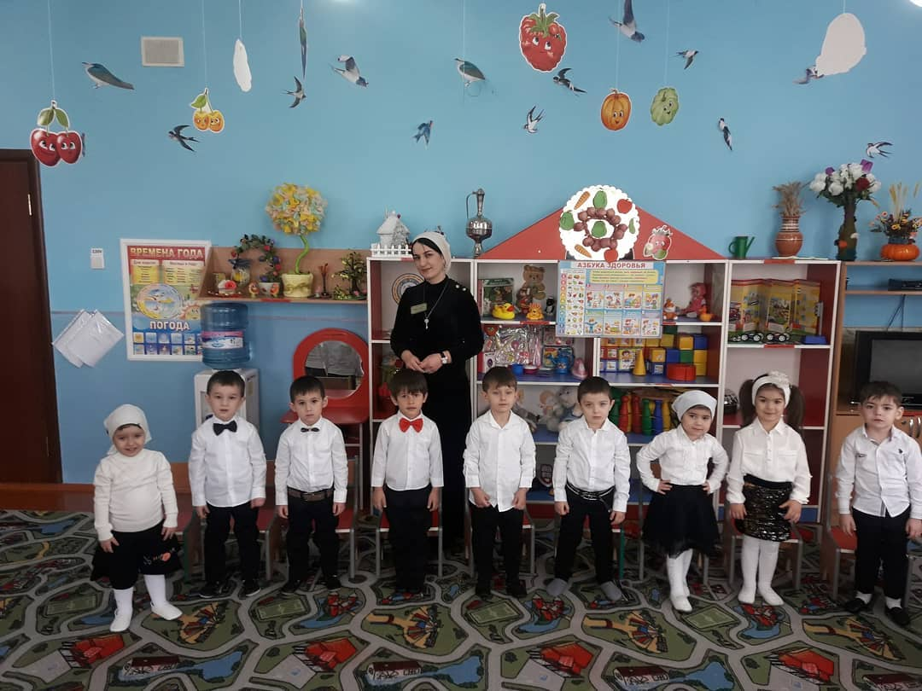

Цель: формировать у детей младшего возраста потребность к здоровому образу жизни; предметная аппликация в круге.

Задачи:

1. Образовательные - познакомить детей с понятием «витамины», с тем, какую пользу они приносят людям. - учить детей различать витаминосодержащие продукты.

2. Развивающие - развивать внимание, мышление, воображение; активный и пассивный словарь. - помочь понять детям, что здоровье зависит от правильного питания – еда должна быть не только вкусной, но и полезной. - закрепить знания о наличии витаминов в овощах, фруктах и продуктах питания. - развивать мелкую моторику пальцев.

3. Воспитательные - воспитывать у детей желание заботится о своем здоровье.

Интеграция образовательных областей: «Познание», «Коммуникация», «Чтение художественной литературы», «Музыка», «Физическая культура» , «Здоровье».

Предварительная работа с детьми:

Методы и приемы : игровой ,наглядный,словесный.

Материал к занятию: кукла «Витаминка», рисунки овощей, фруктов; вырезанные фрукты и овощи,клей.

Ход занятия

Воспитатель: Какое  у вас настроение? (Веселое, радостное). Ваши глазки готовы? (поглаживают веки глаз) Да! (смотрят в «бинокль») Вы ушки готовы? Да! (прикладывают ладони к ушам, поглаживая их) Вы ручки готовы? Да! (хлопают в ладоши) Вы ножки готовы? Да! (поглаживают ноги, притопывают) А, вы, ребята, готовы? Да! (разводят руки в стороны и обнимают себя) Давайте улыбнемся друг другу.

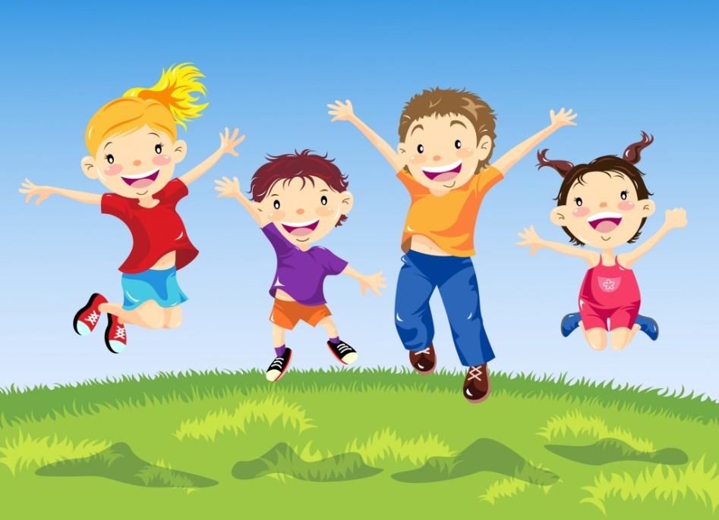

Воспитатель: Ребята, когда вы приходите в детский сад, то все друг с другом здороваетесь? Как вы приветствуете друг друга и воспитателей, какое слово говорите?

Правильно, вы говорите «Здравствуйте!»

Это волшебное слово говорят люди при встрече, желая друг другу здоровья. Давайте возьмемся за руки и громко скажем «Здравствуйте!» нашим гостям и пожелаем им здоровья «Здоровья вам».

Когда человек здоров, у него хорошее настроение.

А что нужно делать, чтобы быть здоровым? (ответы детей) зарядку, закаляться, гулять, питаться витаминами.

Сюрпризный момент.

Звучит грустная музыка из м. ф. «Маша и медведь».

Ребята, к нам кто-то пришел. (В раздевалке игрушка медведь).

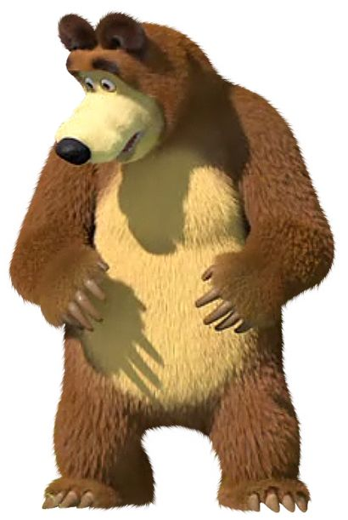 Здравствуй, Мишка! Ребята, а Мишка то один. Кого не хватает? Ответы детей: Маши.

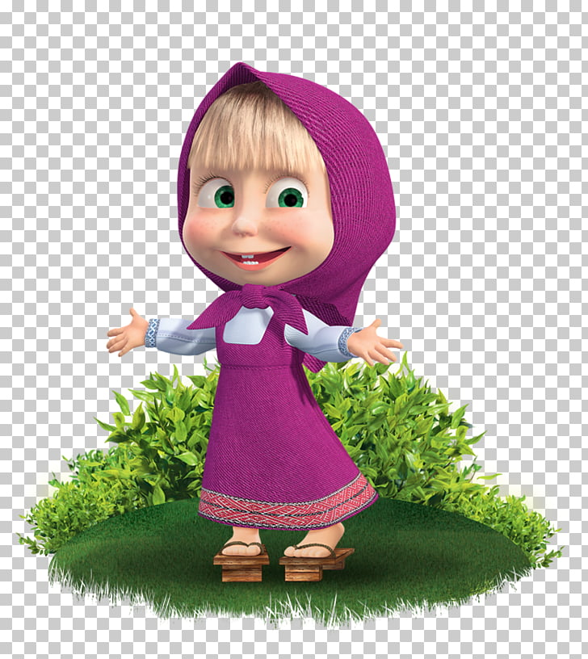

Ислам, спроси у Миши почему Маша не пришла. Маша заболела! Миша, а что Маша кушала? Миша: -Она ела много тортов, конфет, чипсов, пила кока-колу. Ребята, это полезная еда?

Ребята, а что нужно кушать, чтобы не болеть? Ответы детей: суп, кашу, фрукты, овощи.

Давайте мы посмотрим, какая еда полезная, а какая нет. Расскажем Мише, что здесь лишнее. Игра с применением «Найди лишнее».

Ход: на доске изображения полезной и неполезной пищи, из четырех нужно выбрать одно лишнее (неполезное).

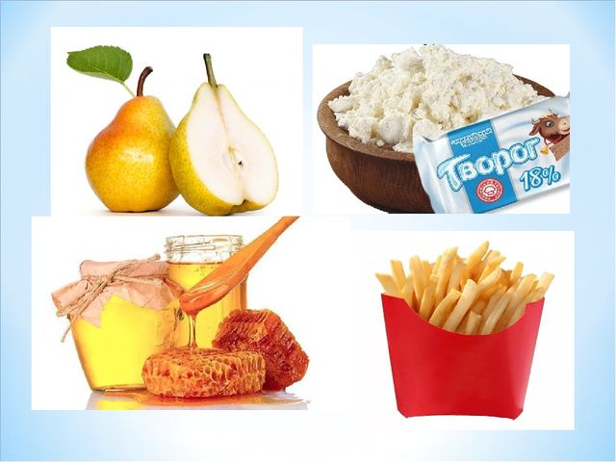

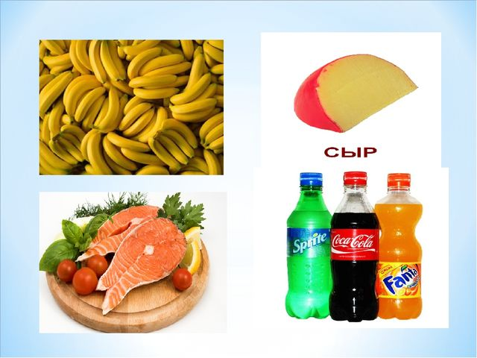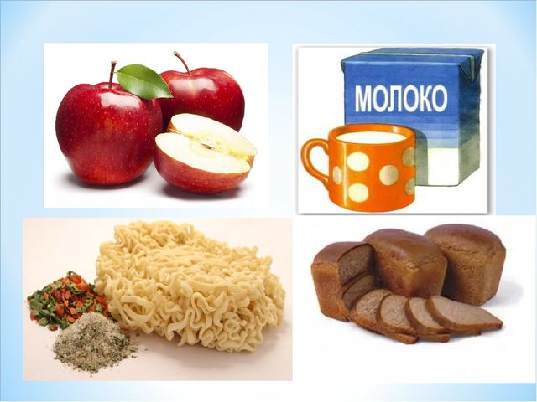

Вопросы по ходу игры:

Какие вы любите фрукты кушать? Что можно из фруктов сделать? А в какой еде всегда есть овощи? Все любят суп кушать?

Молодцы!

Давайте Мише покажем, как мы делаем зарядку!

(проводится физ. минутка:

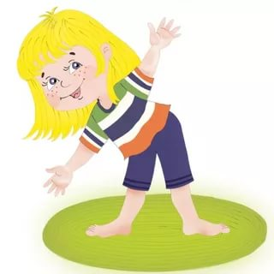

Будешь кушать витамины. Будешь очень, очень сильным - показывают силу. Будешь бегать далеко – бег на месте, Будешь прыгать высоко – прыжки на двух ногах. Будут ножки танцевать – выставляют ногу на носок. И усталости не знать!

Ребята, надо Маше помочь поскорее выздоровить!

Ребята, вы хотите Маше и Мише сделать подарок?

Давайте мы Маше и Мише сделаем подарок-тарелку с фруктами и овощами. Назовем ее витаминной. Почему? Потому, что в овощах и фруктах содержаться разные витамины, которые нам помогают быть здоровыми.

Выбирайте себе тарелочки. На них мы будем класть фрукты и овощи.

Садитесь за столы.

Показ с объяснением.

Посмотрите, какие овощи и фрукты лежат у вас? (У каждого лежат вырезанные морковь, зеленое яблоко, банан)

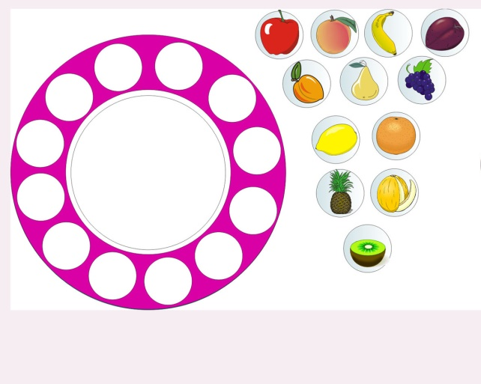

Посмотрите, как я их положила на тарелочку. Но вы можете их положить так, как захотите, но только так, чтобы они поместились. Попробуйте.

Кто наш помощник сегодня? Ответы детей: клей.

Берем клей, хорошо намазываем наши витамины, на белой стороне. Приклеиваем.

Молодцы! Как много витаминных тарелок у нас получилось. Почему они витаминные? Давайте положим их на стол. Вы все сегодня постарались помочь Мише и Маше.

Миша отвезет тарелочки Маше.

Миша: -Спасибо! Теперь мы знаем, какую еду надо есть, чтобы не болеть.

Ребята, а дома вы для мамы и папы сделаете такие же тарелочки?

Рефлексия: Дети ,вам понравилось наше занятие? Я вам дать очень полезный фрукт, яблочки. В них много разных витаминов. Кушайте на здоровье!

Итог: Ребята вы сегодня меня очень обрадовали. Вы молодцы! Вы очень хорошо поработали!

Вот и закончилось наше занятие ,но до того как попрашаемся с нашими гостями давайте дадим им маленький совет

Каждый твердо должен знать: Здоровье надо сохранять.

 Нужно правильно питаться, Нужно спортом заниматься.

 Руки мыть перед едой,

И всегда дружить с водой.

И тогда все люди в мире

Долго-долго будут жить.

И запомним, что здоровье

В магазине не купить!

Будьте здоровы! До свидания!